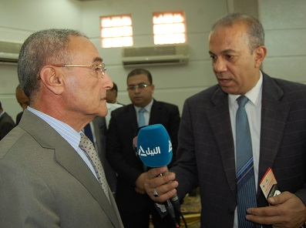
محافظ القليوبية خلال ندوة جامعة بنها: الخروج من الوادي الضيق والإستفادة من المساحات الكبيرة فى مصر أصبح أمر ضروري
أكد محافظ القليوبية اللواء عمرو عبد المنعم على ضرورة الخروج من الوادي الضيق الذي نعيش فيه، والإستفادة من المساحات الشاسعة في مصر.
قال أن الشباب لديهم طاقة إيجابية تحقق رؤية للمستقبل مشيراً إلى أن الشخصية المصرية تمكنت من أن تحتوى وتوجه أى خطر أو استعمار على مدار التاريخ، وفى نفس السياق أشار عبد المنعم إلى أهمية خطورة غياب المعلومة ومدى تأثيرها السلبى على الشباب موضحا إلى أن مشروعات الدولة التى تقام هى فى الأساس من أجل الشباب وتوفير فرص عمل لهم ومساعدتهم، موضحاً أهمية توجيه الجامعة لتنظيم رحلات للشباب لزيارة هذه المشروعات العملاقة حتى تتوافر لهم المعلومة قولاً وفعلاً وحتى يطمئنوا على مستقبلهم ومستقبل بلادهم، جاء ذلك خلال ندوة المشروعات القومية العملاقة المقامة بجامعة بنها بحضور وزير التنمية المحلية ورئيس جامعة بنها.

